Warszawa 05.02.2026 r

Notatka informacyjna IMGW-PIB z prognozą pogody i prognozą hydrologiczną

Tydzień 6 2026 r.

Działania kluczowe dla obszaru IMGW-PIB
Zagadnienie | Opis
CMOK/ CHOK | Prowadzenie osłony meteorologicznej kraju zgodnie z obowiązującymi procedurami.

Prognoza meteorologiczna dla Polski na najbliższy tydzień
Prognoza opracowana 05.02.2026 r. przez synoptyków meteorologów IMGW-PIB. Aktualna prognoza meteorologiczna i ostrzeżenia dostępne zawsze na meteo.imgw.pl
Najbliższe trzy dni będą pochmurne niemal w całym kraju. W wielu miejscach będą towarzyszyć nam opady. Zwłaszcza na północy i zachodzie spodziewamy się opadów deszczu marznącego i gołoledzi, a także lokalnie słabego śniegu. Na północy Polski będzie zdecydowanie chłodniej; około -2°C do 0°C. Z kolei na południu w piątek na termometrach lokalnie wskazania mogą wynieść nawet około 8°C i tam głownie opady deszczu. Od niedzieli spodziewamy się ponownego ochłodzenia, które będzie najbardziej odczuwalne na północnym wschodzie kraju, gdzie w nocy ponownie temperatura może spadać do okolic -20°C. Na południu cały czas będzie dość ciepło; w ciągu dnia przeważnie do około 5°C
W piątek pochmurnie niemal w całym kraju. Rozpogodzenia możliwe w Małopolsce i na Podkarpaciu. Opady deszczu, a na północy deszczu ze śniegiem i śniegu, a także deszczu marznącego, powodującego gołoledź. W nocy i rano deszcz marznący możliwy także na zachodzie i południowym zachodzie. W nocy i początkowo w ciągu dnia. na południu mgły, ograniczające widzialność do 200 m. Temperatura minimalna przeważnie od -2°C do 1°C, chłodniej na północnym wschodzie; tam od -5°C do -2°C. Temperatura maksymalna od -2°C na Suwalszczyźnie, około 1°C w centrum do 7°C na krańcach południowych. Wiatr słaby i umiarkowany, na południu zmienny, na północy okresami porywisty, z kierunków wschodnich.
W sobotę pochmurnie. Na północy opady śniegu i deszczu ze śniegiem, na południu opady deszczu, a przejściowo na zachodzie, w centrum i na północy opady deszczu marznącego, powodującego gołoledź. Temperatura minimalna przeważnie od -2°C na północy do 2°C na południu, chłodniej na północnym wschodzie; około -5°C. Temperatura maksymalna od -2°C na północnym wschodzie, około 0°C w centrum do 4°C na południu. Wiatr słaby i umiarkowany, północny i północno-wschodni, na południu zmienny.

W niedzielę cały czas pochmurnie. Opady śniegu, a na południu także deszczu ze śniegiem. Temperatura minimalna przeważnie od -3°C do 0°C, chłodniej na północnym wschodzie od -6°C do -3C. Temperatura maksymalna od -5°C na Suwalszczyźnie, około -2°C w centrum do 1°C na południu. Wiatr słaby i umiarkowany, wschodni i północno-wschodni.
W poniedziałek zachmurzenie duże z licznymi rozpogodzeniami na północnym wschodzie. Na południu oraz na Pomorzu słabe opady śniegu i deszczu ze śniegiem. Temperatura minimalna od -20°C na północnym wschodzie, około -8°C w centrum do 0°C na krańcach południowo-zachodnich. Temperatura maksymalna od -11°C na północnym wschodzie, około -5°C w centrum do 2°C na krańcach południowo-zachodnich. Wiatr słaby i umiarkowany, na południu porywisty, na ogół wschodni i południowo-wschodni.
We wtorek zachmurzenie duże. Na południu opady deszczu, miejscami marznącego i powodującego gołoledź, zaś na północy opady śniegu i deszczu ze śniegiem. Temperatura minimalna od -20°C na północnym wschodzie, około -10°C w centrum do -1°C na południowym zachodzie. Temperatura maksymalna od -9°C na północnym wschodzie, około 0°C w centrum do 6°C na południu. Wiatr słaby, południowo-wschodni i południowy, miejscami na zachodzie wschodni.
W środę pochmurnie. Opady deszczu i deszczu ze śniegiem, a na wschodzie i w górach także opady śniegu. Temperatura minimalna od -10°C na północnym wschodzie, około -3°C w centrum do 1°C na południu. Temperatura maksymalna od -2°C na północnym wschodzie, około 2°C w centrum do 5°C na południowym zachodzie. Wiatr słaby, przeważnie południowo-wschodni i wschodni.
W czwartek dalej pochmurnie. Opady deszczu i deszczu ze śniegiem a na północy także śniegu. Temperatura minimalna od -3°C na północy do 1°C na południu. Temperatura maksymalna od -1°C na północy, około 2°C w centrum do 8°C lokalnie na południu. Wiatr słaby, nad morzem okresami dość silny i porywisty, na południu zmienny, na północy północny i północno-wschodni.

Szczegółowa prognoza hydrologiczna dla Polski na najbliższy tydzień
Prognoza wykonana 05.02.2026 r. Może ona się zmienić w przypadku zmiany warunków meteorologicznych. Hydrolodzy aktualizują prognozę codziennie. Aktualna prognoza hydrologiczna oraz ostrzeżenia hydrologiczne zawsze dostępne w Serwisie hydrologicznym IMGW-PIB (hydro.imgw.pl)
Zapowiadana odwilż staje się faktem a wraz z nią w Polsce południowej i zachodniej spodziewane jest ustępowanie zjawisk lodowych oraz topnienie pokrywy śnieżnej. Na rzekach wystąpią wzrosty stanów wody oraz wahania spowodowane piętrzeniem wody przez spływający lód. Do północnego wschodu ocieplenie nie dotrze, dlatego tam wciąż kluczowym zagrożeniem hydrologicznym pozostaną zjawiska lodowe. Uwaga, lokalnie mogą tworzyć się niebezpieczne zatory lodowe!
Dorzecze Wisły
Początkowo, na karpackim odcinku górnej Wisły przewidywana jest stopniowa tendencja wzrostowa stanu wody wywołana spływem wody roztopowej, w strefie stanów niskich i średnich. Następnie należy spodziewać się stabilizacji z okresowymi wahaniami wskutek ponownego powolnego narastania lodu w korycie. Na pozostałym odcinku górnej Wisły trend zmiany stanu wody będzie różny i zależny od ilości wody odprowadzanej przez dopływy. Roztopy przyczynią się do wahań z tendencją rosnącą. Możliwe jest lokalne piętrzenie wody, szczególnie w okolicach stacji, gdzie obserwowana jest stała pokrywa lodowa. Na środkowej Wiśle w dalszym ciągu utrzymają się wydłużone w czasie wahania stanu wody w strefie stanów niskich i średnich, a miejscami także lokalne wzrosty spowodowane zjawiskami lodowymi. Na dolnym odcinku Wisły stan wody będzie zależny od pracy lodołamaczy. Jeśli nastąpi udrożnienie koryta to prawdopodobny będzie spadek stanu wody. Do tego czasu stan wody okresami będzie podnosił się w zakresie wody średniej, w wyniku oddziaływania zjawisk lodowych, głównie pokrywy lodowej. W przypadku spiętrzenia spływającej kry w ujściowym odcinku Wisły niewykluczone są wzrosty do strefy stanów wysokich.
Na dopływach górnej Wisły nastąpi stopniowy spływ wody roztopowej i lokalne wzrosty stanu wody, na ogół w aktualnych strefach, ale miejscami ich charakter może być gwałtowny i stan wody może szybko podnieść się do strefy wody wysokiej, głównie na karpackich dopływach Wisły. Dodatkowo nie można wykluczyć powstania punktowych zatorów wynikających z ustępowania zjawisk lodowych i przyboru wody do progów umownych (zlewnia Sękówki, Sanu, Nidy). Dynamika wzrostów będzie hamowana przez ujemne lub w okolicy 0°C wartości temperatury powietrza w nocy. W przypadku nałożenia się niekorzystnej kombinacji zjawisk, czyli spływu wody z topniejącej pokrywy śnieżnej oraz lodu blokującego swobodny przepływ wody, może dojść do jeszcze bardziej dynamicznych zjawisk.
W zlewni Narwi i Bugu mróz nie odpuści, jedynie na początku okresu prognozy możliwy jest krótkotrwały wzrost temperatury maksymalnej w okolice 0°C. Zapas wody pozostanie zakumulowany w postaci pokrywy śnieżnej. Zatem na ogół stan wody będzie wyrównany i zależny od postępującego rozwoju zjawisk lodowych. Miejscami lód doprowadzi do piętrzenia stanu wody, w szczególności na rzekach meandrujących i w miejscach zatorowych w pobliżu mostów, powyżej rządzeń hydrotechnicznych, czy nawet progów rzecznych. Stan wody będzie układać się w strefie wody średniej i niskiej, lokalnie i okresowo w strefie wody wysokiej.
W zlewniach pozostałych dopływów środkowej i dolnej Wisły lokalnie wystąpi tendencja rosnąca; dopływach w środkowej części dorzecza (zwłaszcza na lewostronnych dopływach) wskutek spływu wody roztopowej i zanikania zjawisk lodowych. W zlewniach dopływów dolnej Wisły największy wpływ na przebieg stanu wody będą mieć w dalszym ciągu zjawiska lodowe. Możliwe jest utworzenie się zatoru lodowego. Przewidywane są także wahania i okresowe spadki stanu wody, szczególnie na stacjach poniżej miejsc zatorowych. Stan wody mieścić się będzie w zakresie wody średniej i niskiej, odcinkami wysokiej. Na Brdzie w okolicy stacji Tuchola stan wody będzie pod wpływem zjawisk lodowych i początkowo będzie utrzymywać się powyżej stanu ostrzegawczego.
Dorzecze Odry
Na górnym odcinku Odry najpierw stan wody podniesie się w wyniku odpływu wody roztopowej - na pograniczu wody niskiej i średniej a następnie ustabilizuje się, co okresowo może być zakłócone wahaniami stanu wody. Na Odrze skanalizowanej największy wpływ na stan wody będzie miała praca urządzeń hydrotechnicznych. Zatem możliwe będą wahania o zmiennych amplitudach. Na tym odcinku nie prognozuje się zagrożeń hydrologicznych, ponieważ rzeką płynie pomijalnie mało lodu. Zmienność stanu wody będzie odbywać się w zakresie stanów średnich i niskich. Na środkowej Odrze swobodnie płynącej również stan wody będzie układał się w strefie wody średniej i niskiej z możliwością wahań i wzrostów, wywołanych ustępowaniem zjawisk lodowych (głównie śryżu) i spływem lodu brzegowego z dopływów. Na granicznym odcinku Odry do ujścia, w związku z utrzymującym się znacznym zlodzeniem rzeki (pokrywa lodowa), przebieg stanu wody będzie zależny od zjawisk lodowych. Nie są wykluczone wzrosty wywołane piętrzeniem przez lód. Stan wody na tym odcinku będzie układał się w strefie wysokiej, średniej i niskiej.
W zlewniach dopływów górnej i środkowej Odry prognozowane jest ocieplenie, powodujące topnienie pokrywy śnieżnej w Sudetach oraz zanikanie lodu. W związku z tym wystąpią stopniowe wzrosty stanu wody na mniejszych rzekach górskich i potokach oraz w górnych częściach zlewni górskich, lewostronnych dopływów Odry środkowej, w strefie stanów średnich i niskich, lokalnie w (i do) strefy stanów wysokich. Obecnie pokrywa śnieżna w dorzeczu górnej i środkowej Odry nie jest bardzo gruba, podobnie zjawiska lodowe nie są intensywnie rozwinięte, dlatego odwilż nie będzie powodować gwałtownych sytuacji. Przez cały okres prognozy największe zmiany stanu wody mogą wystąpić poniżej zbiorników energetycznych, m. in. na Bystrzycy, Bobrze i Kwisie.
Na Warcie i jej dopływach w wielu miejscach notowany jest rozwinięty lód, również w formie całkowitego zlodzenia i pokrywy lodowej. Wskutek ocieplenia spodziewane jest stopniowe ustępowanie zjawisk lodowych, ale tylko lokalnie i w powolnym tempie. Dodatkowo pojawi się też spływ wody roztopowej. Nocami temperatura powietrza spadać będzie w okolice 0°C, dlatego zanikanie zjawisk będzie zatrzymywane. Wobec tego, przez cały okres zaznaczyć się mogą wzrosty oraz wahania spowodowane obecnością zjawisk lodowych. Poza stacjami będącymi w zasięgu zlodzenia, prognozowana jest także tendencja spadkowa i przebieg ustabilizowany. Stan wody na Warcie i jej dopływach układać się będzie w strefach wody średniej i niskiej, punktowo wysokiej. Na dolnym odcinku Warty stan wody będzie zależny od poziomu zlodzenia.
Wybrzeże i rzeki Przymorza
W najbliższych dniach wzdłuż Wybrzeża, na Zalewie Wiślanym i na Żuławach z uwagi na całkowite zlodzenie i brak większego wpływu wiatru przewiduje się wahania, początkowo z tendencją rosnącą w strefie stanów niskich, tylko punktowo średnich. Nie wystąpi zagrożenie sztormem.
Na rzekach Przymorza oraz na rzekach uchodzących do Zatoki Gdańskiej i Zalewu Wiślanego zlodzenie nadal będzie obecne i intensywnie rozwinięte. Niewielkie ocieplenie wystąpi jedynie w zachodniej części obszaru, ale wartości temperatury powietrza nocami będą ujemne, dlatego największy wpływ na stan wody będą mieć zjawiska lodowe, lokalnie spiętrzające stan wody, w strefie stanów średnich i niskich, lokalnie wysokich.

SUSZA HYDROLOGICZNA
Dziś na 33 stacjach (o 4 więcej w porównaniu do zeszłego tygodnia) przepływ wody układa się poniżej progu SNQ (na 1 stacji zanotowano przepływ poniżej NNQ).
W tym tygodniu wydane zostało nowe ostrzeżenie przed suszą hydrologiczną dla zlewni Rudawy, Prądnika i przyrzecza Wisły. Dodatkowo obowiązują ostrzeżenia dla zlewni Przemszy oraz Kamiennej. W nadchodzącym tygodniu istnieje prawdopodobieństwo wydania ostrzeżenia hydrologicznego przed suszą hydrologiczną dla Warty górnej od Poraja do Liswarty.
W kolejnych dniach liczba stacji z przepływem poniżej SNQ pozostanie na poziomie podobnym do obecnego, z możliwością zmniejszenia się tej liczby.
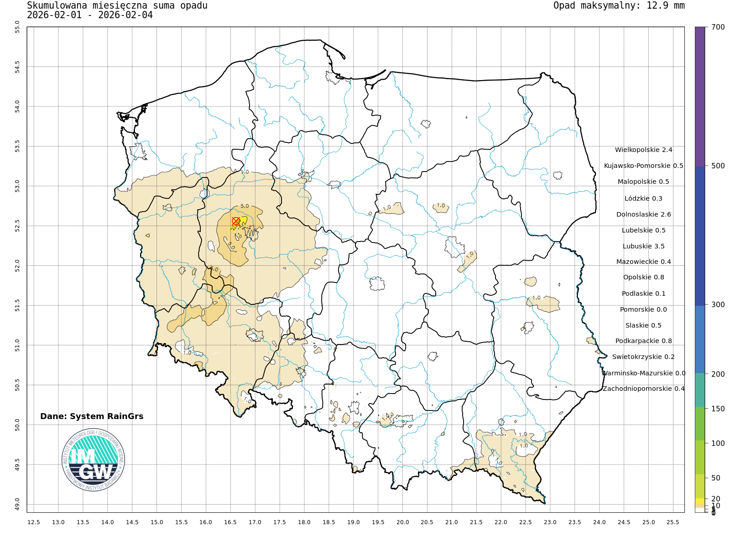
Ryc. 1. Suma skumulowanego opadu od początku lutego 2026

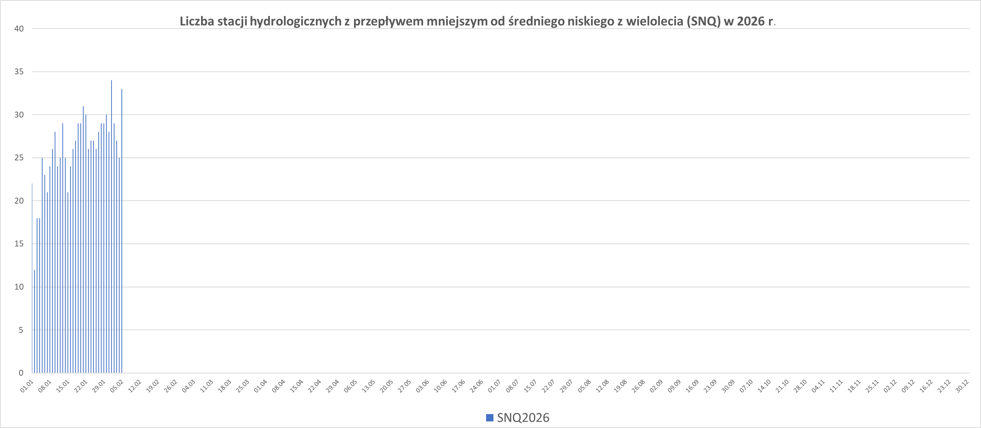
Ryc. 2. Liczby stacji z przepływem poniżej średniego niskiego przepływu (SNQ), czyli umownej granicy suszy hydrologicznej w 2026 roku

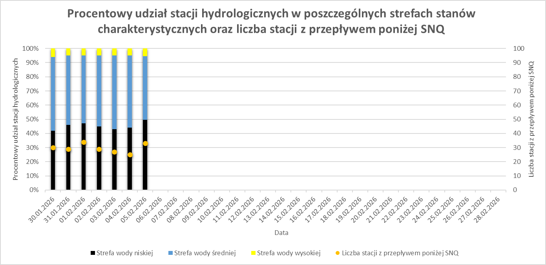
Ryc. 3. Procentowy udział stacji hydrologicznych w poszczególnych strefach stanów charakterystycznych oraz liczba stacji z przepływem poniżej średniego niskiego przepływu (SNQ), czyli umownej przyjętej granicy suszy hydrologicznej

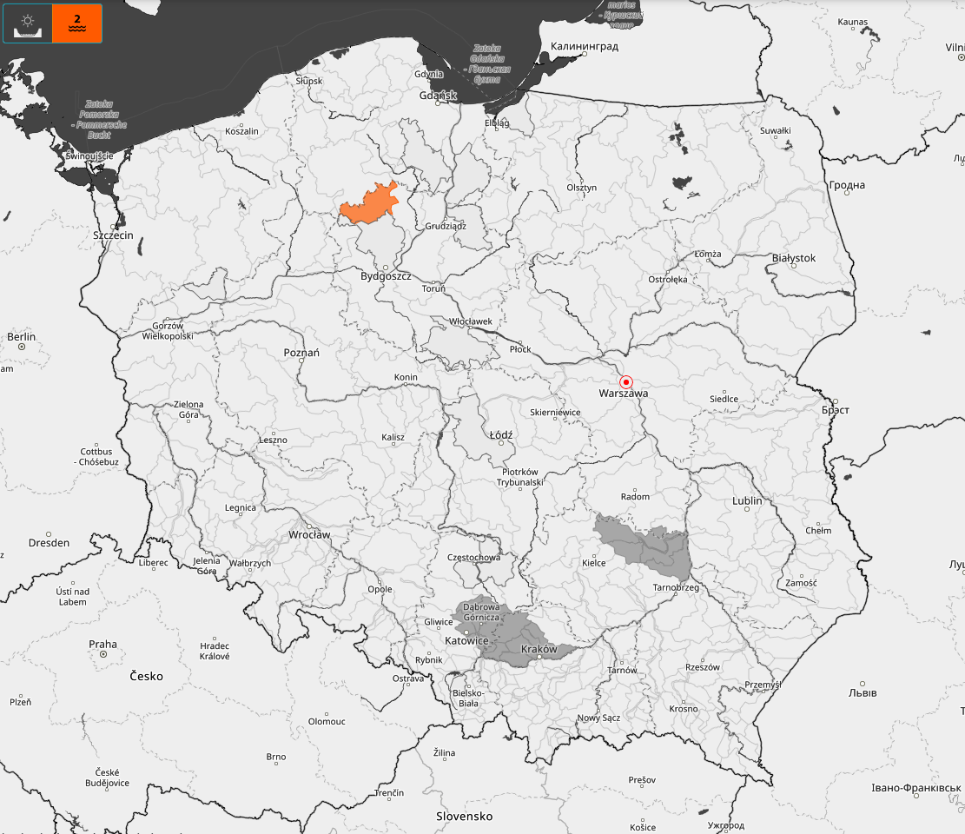
Ryc. 4. Ostrzeżenia hydrologiczne na dzień 05.02.2026 r.

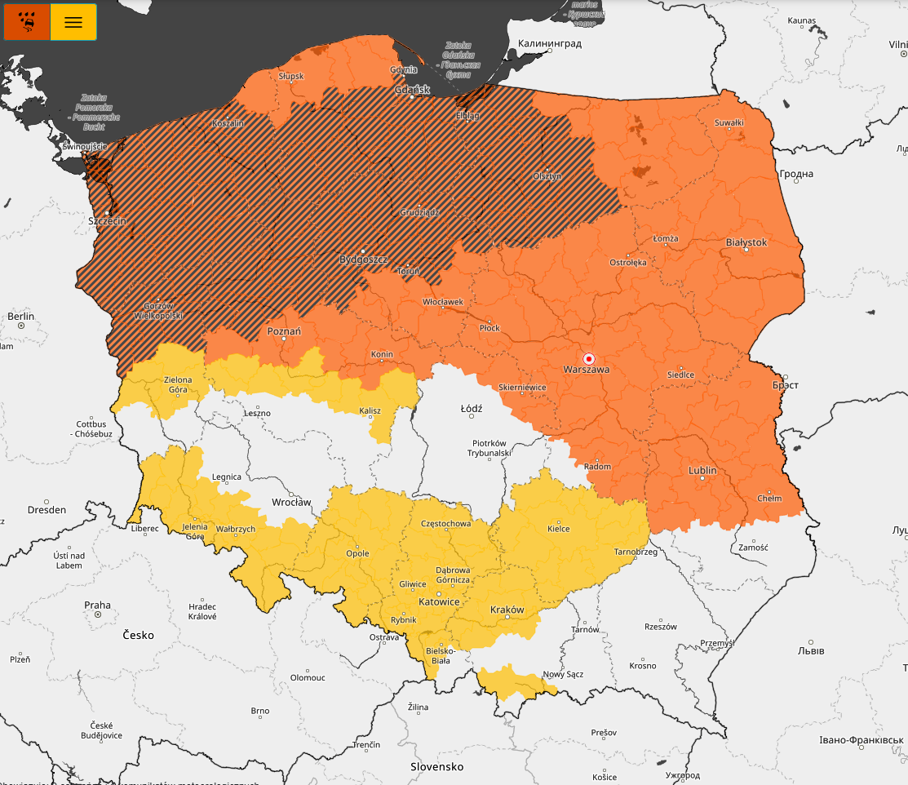
Ryc. 5. Ostrzeżenia meteorologiczne na dzień 05.02.2026 r.

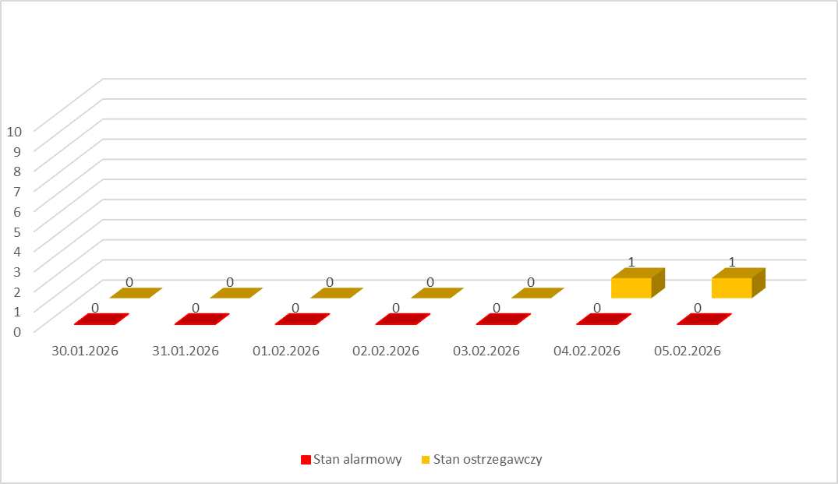
Ryc. 6. Liczba stacji hydrologicznych, na których notowano przekroczenie stanu alarmowego i/lub ostrzegawczego o godzinie 07:00 w ostatnim tygodniu. Więcej szczegółów w Serwisie hydrologicznym IMGW-PIB (hydro.imgw.pl)

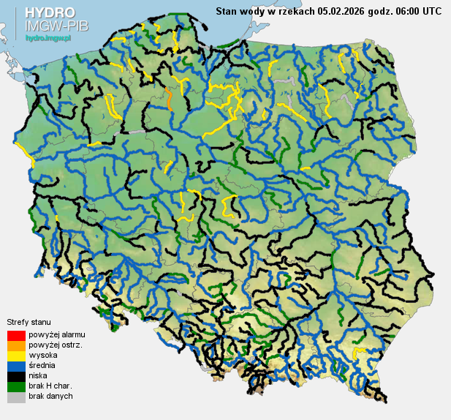

Ryc. 7. Stan wody na rzekach w Polsce 05.02.2026 r. r. godz. 07:00

